Поздравление с Днем Победы
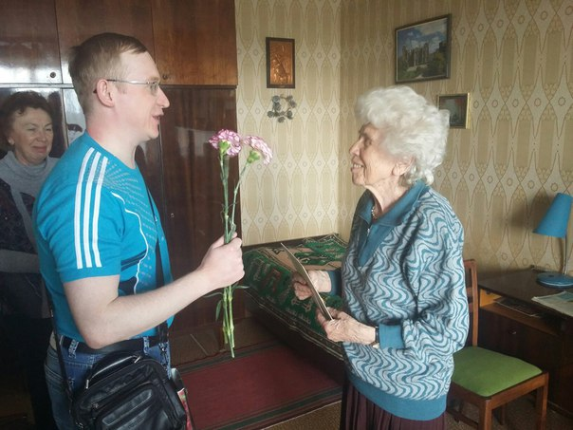
5 мая 2016 года в рамках волонтерского движения «Дорогой добрых дел» клиенты социально-реабилитационного отделения посетили ветеранов Великой Отечественной Войны…
Подробнее…

Накануне праздника люди с ограниченными возможностями пришли в гости к ветеранам нашего города, чтобы сказать огромное спасибо и поздравить с самым, пожалуй, значимым праздником весны, Днем Победы. Ребята прочитали стихи собственного сочинения, побеседовали с ветеранами, подарили открытки, сделанные своими руками.
Возраст у ветеранов почетный, пошаливает здоровье. Но что отметили про себя ребята, так это то, что прожив такую долгую и трудную жизнь, испытав все ужасы и тяготы войны, теряя близких и товарищей, ветераны, с которыми они познакомились, остались добрыми, искренними, любящими жизнь и людей.

